AES 623A
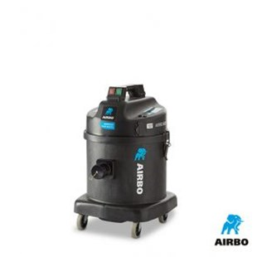

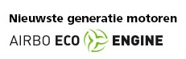
AIRBO AES 623A
Eenmotorige bouwstofzuiger
– Bouwstofzuiger met TNO- certificering stofvrij werken
– Met ND5 kit
– Bestelnummer: 500825

Producteigenschappen
Renovatie van keuken, badkamer of woonkamer? Omdat de AIRBO een gesloten stofsysteem bevat met een krachtige motor, kunt u nu ook in woningen stofarm slijpen en frezen, zonder overlast voor uzelf én bewoner. Het ontbreken van Hepa-fijnstoffilters waarborgt continue zuigkracht, uren achtereen. Het levert veel betere arbeidsomstandigheden op en een gezonder werkklimaat. Deze AIRBO bouwstofzuiger is voorzien van een oersterke behuizing en heeft een 23 liter stofzak. U krijgt altijd twee jaar garantie. Dit model is uitgevoerd met een ingebouwde automatische inschakelautomaat.
Model | AES 623A
Bestelnummer | 500825
TNO classificatie | B
Motor | 620 W
Voltage | 230V AC 50/60 Hz
Luchtverplaatsing | 45 l/sec
MM/wk | 2500 mm
Capaciteit | 23 liter
Filterklasse | M
Gewicht | 14,5 kg
Afmetingen | 415×415×645 mm

